Петросян Гаяне Робертовна, преподаватель Музыкального
кадетского корпуса
им. А. Невского
Краснодарского государственного
института культуры

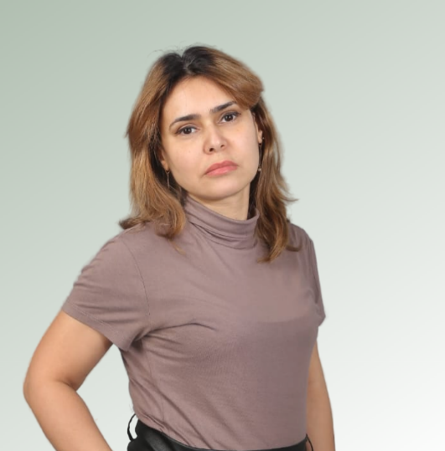

Родилась 25 июня 1974 году в Краснодарском крае.
Окончила среднюю школу г. Краснодар в 1991 году.
В 1997 году защитила диплом Дагестанского научного центра РАН по специальности Археология.
Начало преподавательской деятельности в 1997 году в Республиканском многопрофильном лицом при ДГУ г. Махачкалы.
С 2008 по 2013 году являлась старшим научным сотрудником Музея истории г. Махачкала.
В 2013 году работала учителем истории и обществознания в гимназии № 40 г. Краснодар.
С 2020 по 2023 год – учитель истории и обществознания в АНОО «Пушкинская школа».
Автор 2 практикумов – измерителей по истории средних веков, авторство и соавторство научных статей по археологии и экономике.
С 2023 по 2025 год преподаватель Краснодарского кооперативного института (филиала) Российского университета кооперации.
С сентября 2025 года – преподаватель истории Музыкального кадетского корпуса им. А. Невского Краснодарского государственного института культуры.

